Richiesta autorizzazione per cambio prodotti irreperibili o fuori produzione:

- – Armadio a 16 caselle aperte – articolo irreperibile nei limiti di tempo; proponiamo il cambio con un armadio analogo con 12 caselle ma di dimensioni maggiori.
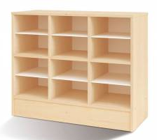

- – Armadio con 8 vaschette e 3 caselle – articolo fuori produzione; proponiamo il cambio con un armadio di qualità superiore con 12 vaschette
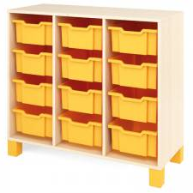

- Panchina in legno colorata con spalliera – Articolo irreperibile nei limiti di tempo; proponiamo una panchina di qualità superiore, in legno pregiato con standard di sicurezza elevati ( seduta più ampia, barre di unione della gambe e schienale al posto della spalliera ).

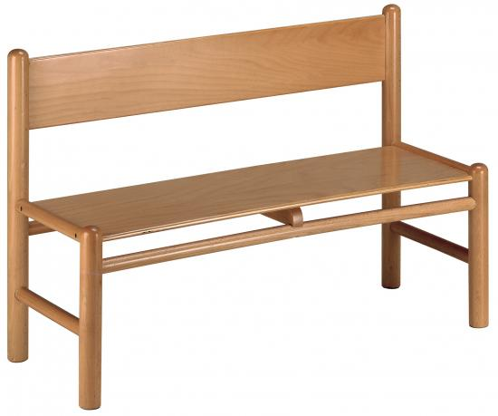

- – Panchina in legno colorata senza spalliera - Articolo irreperibile nei limiti di tempo; proponiamo una panchina di qualità superiore, in legno pregiato con standard di sicurezza elevati ( seduta più ampia e barre di unione della gambe).

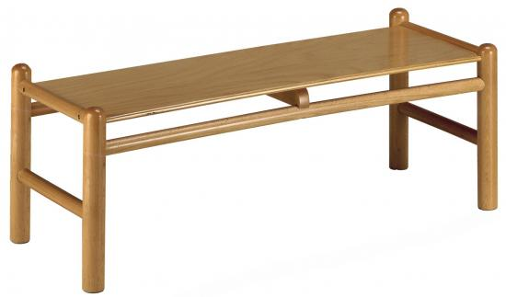

- – Kit psicomotricità con carrello e accessori – kit fuori produzione; proponiamo il modello che lo ha sostituito con le stesse caratteristiche ma con un contenitore di attrezzi migliorato nell’estetica

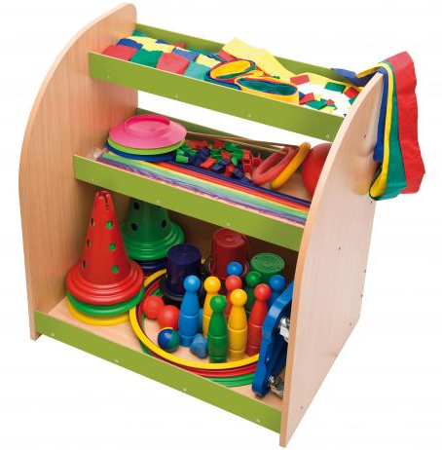

- – Kit mensa, tavolo 120*60*72h con 4 sedie in faggio – articolo fuori produzione; proponiamo un kit mensa di qualità superiore con tavolo 150*75*72h con 4 sedie con telaio cromato seduta e schienale in materiale plastico atossico 100% da riciclo

